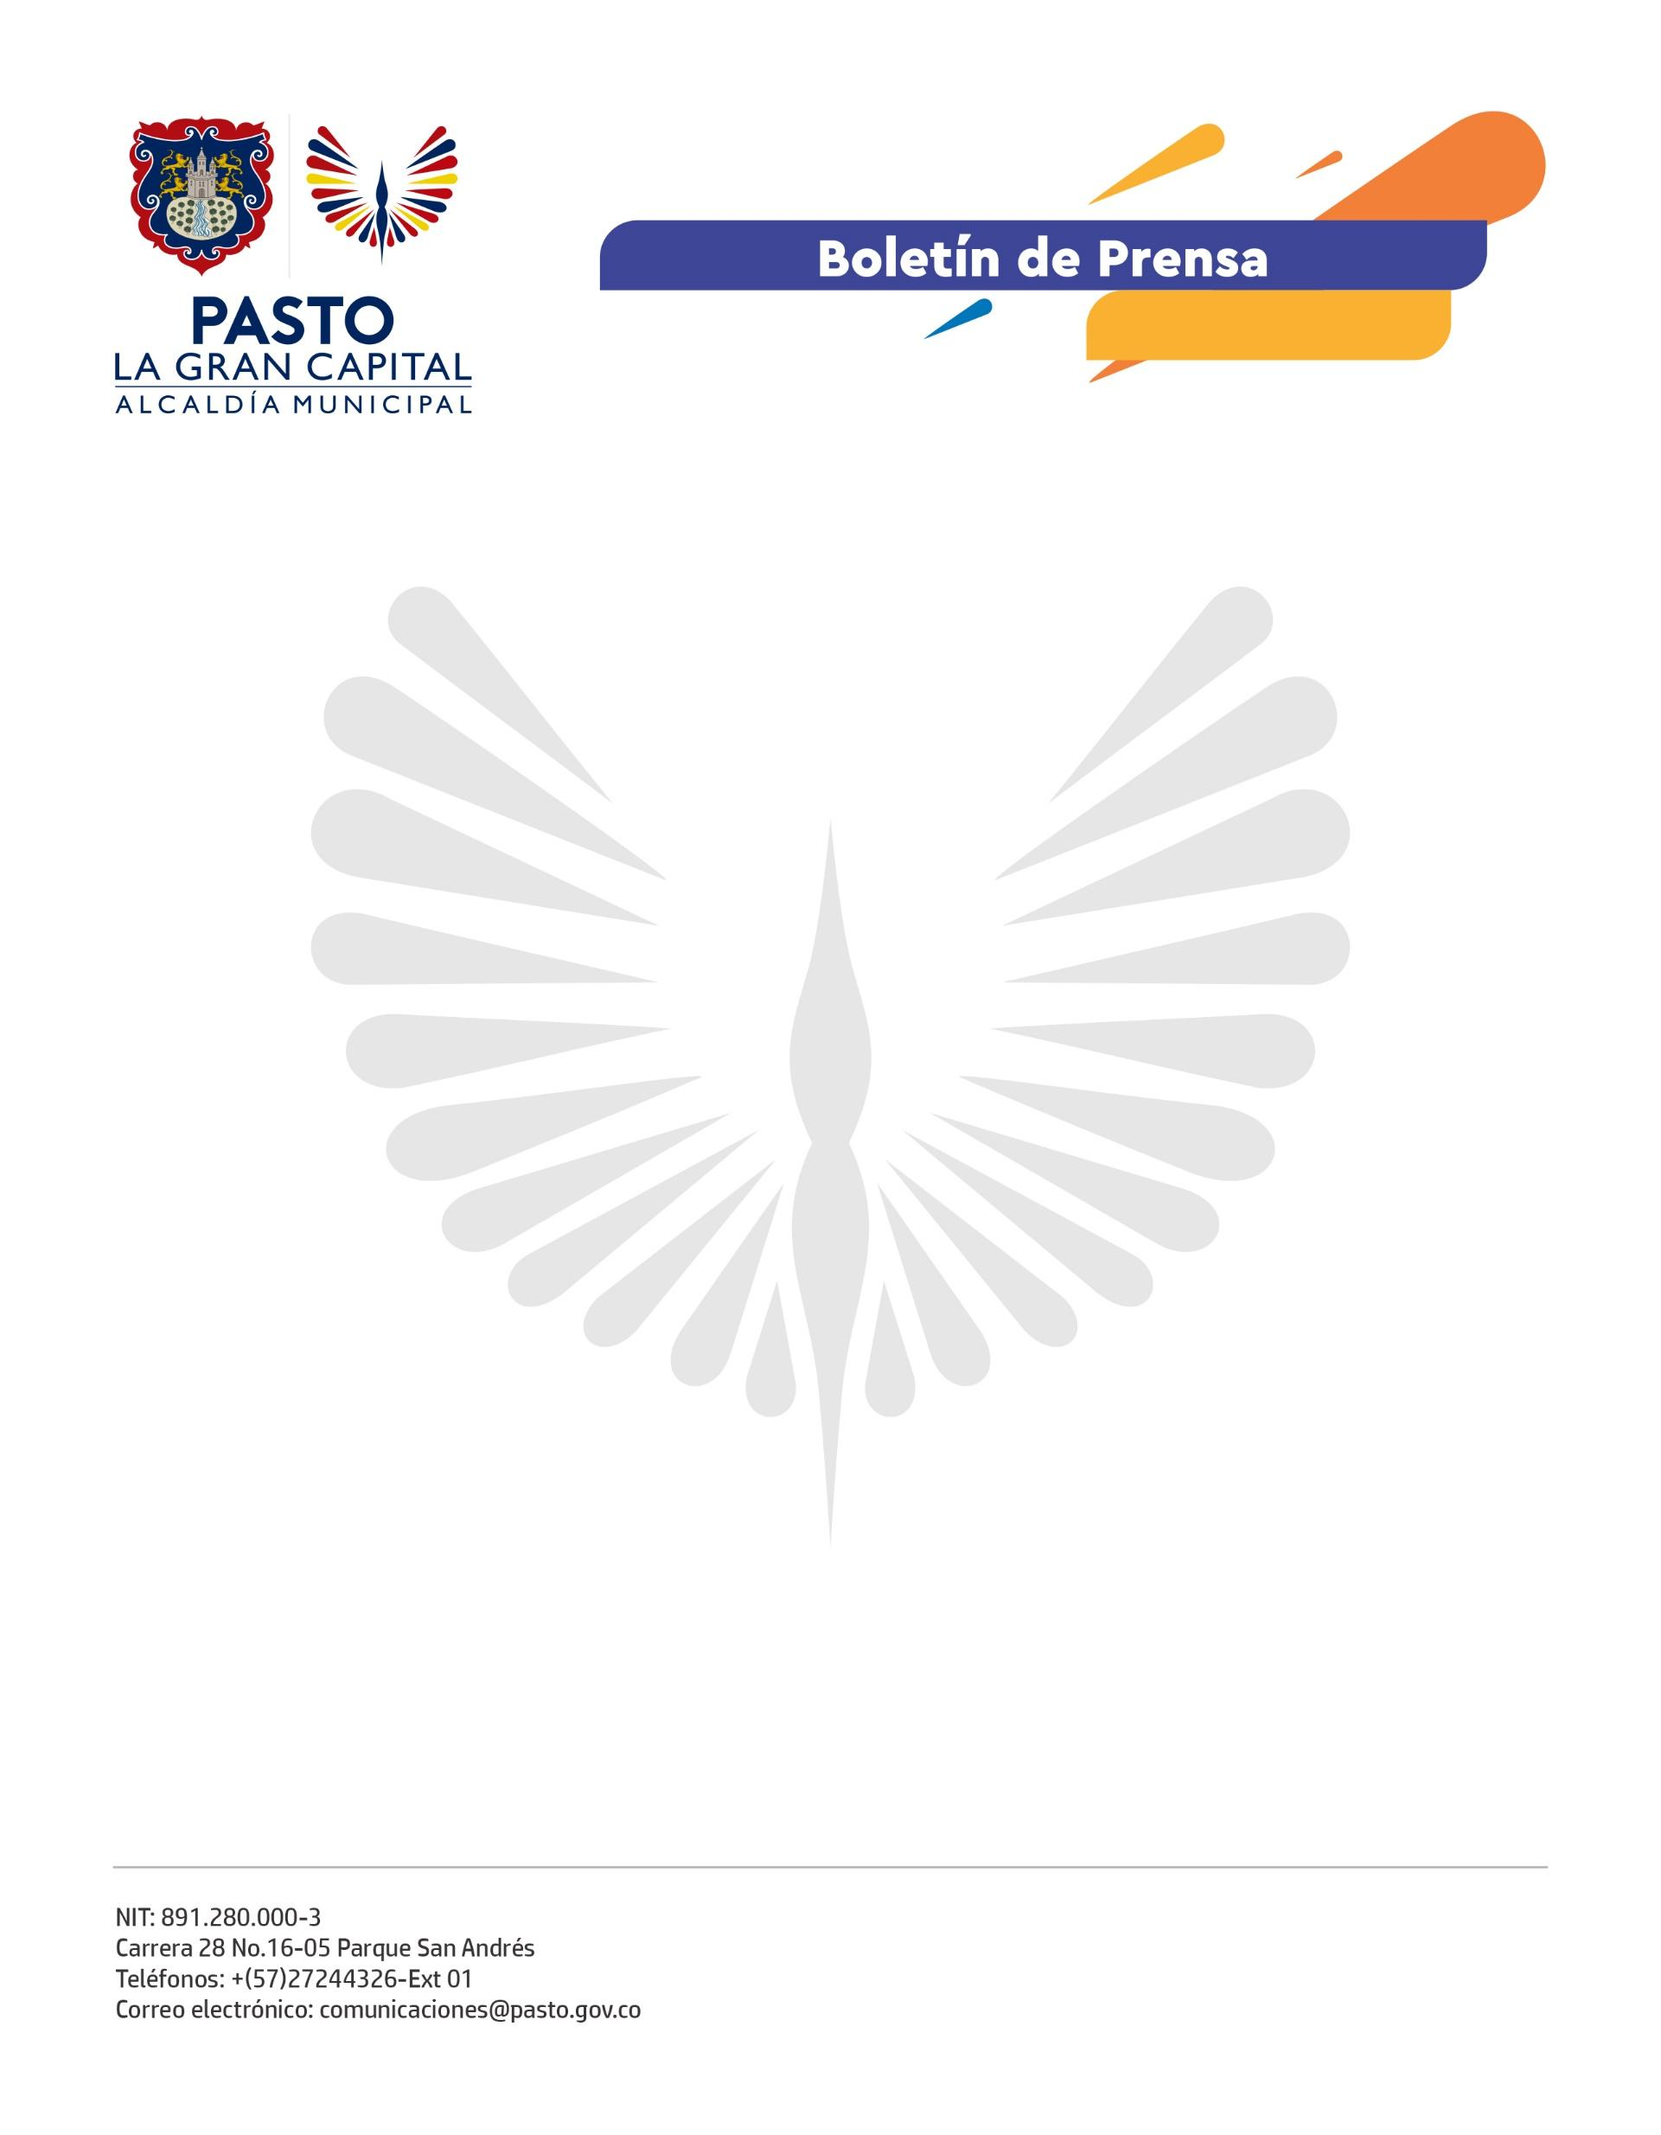
No. 526
6 de septiembre de 2022

ALCALDÍA DE PASTO GENERA ESPACIOS DE FORTALECIMIENTO PARA LOS JÓVENES
Más de 50 jóvenes líderes del municipio serán formados en temáticas como Derechos Humanos, Juntas de Acción Comunal, resolución de conflictos e integración comunitaria.
Con el objetivo de garantizar un buen ejercicio dentro de las Organizaciones de Acción Comunal (OAC), la Secretaría de Desarrollo Comunitario, a través de la Subsecretaría de Participación Ciudadana y en articulación con la Defensoría del Pueblo, ACNUR y la Universidad Cooperativa de Colombia, desarrollará el diplomado en Derechos Humanos y Liderazgo ‘Seminario Jóvenes por la Acción Comunal’.
“Para nosotros como jóvenes dignatarios es muy grato que la Secretaría de Desarrollo Comunitario nos abra las puertas y nos empiece a formar para saber liderar. Contamos con una Alcaldía que trabaja al lado del joven y con el joven”, afirmó el presidente de la Junta de Acción Comunal de Chambú I, Danny Argoty.
Por su parte, la contratista de la Secretaría de Desarrollo Comunitario, Melissa Andrade, comentó que este proceso de formación logrará aportar una experiencia significativa en el aprendizaje de diferentes temáticas, pues al finalizar este proceso los jóvenes van a tener una mayor apropiación de sus territorios y del trabajo comunitario.
Finalmente, el secretario de Desarrollo Comunitario, Mario Pinto Calvache, mencionó. “Es importante que estos espacios permitan que los jóvenes tengan una estrategia de participación ciudadana en su entorno y avancen en el fortalecimiento de los procesos comunales, comunitarios y sociales”.

